 | SERVICE DE RESTAURATION SCOLAIRE MUNICIPALE
 | 8 rue Saint Jean - 14700 Falaise - Tél. : 02 31 90 24 84
Menus des écoles du 3 janvier
Au 14 janvier 2022
Menu Ecoles Primaires et Maternelles
Du 3 janvier au 14 janvier 2022
Lundi 3 janvier |  | 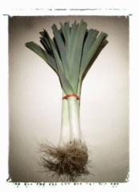 | Lundi 10 janvier
Crêpe au fromage  Poisson meunière  Haricots verts BIO  Samos  Cocktail de fruits |  |  | Tomates  Paupiette de veau  Brocolis Bio  Saint Nectaire  Pomme
Mardi 4 janvier |  | 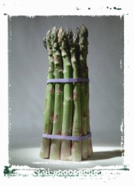 | Mardi 11 janvier
Betteraves  Croq veggie  Pates sauce provençale  Chanteneige  Galette des rois |  |  | Coquillettes, tomates, surimi  Omelette au fromage  Pomme de terre sautées Labélisées  Gouda  Flan (maison)
Jeudi 6 janvier |  |  | Jeudi 13 janvier
Concombre BIO  Sauté de volaille Labélisé  Pomme de terre vapeur  Camembert  Clémentines |  |  | Avocat  Rôti de porc  Petit pois carotte  Six de Savoie  Poire Bio
Vendredi 7 janvier |  |  | Vendredi 14 janvier
Carottes râpées  Cordon bleu  Julienne de légumes Labélisée  Saint Paulin  Mousse chocolat |  |  | Haricots verts  Nuggets de volaille  Ratatouille Labélisée  Emmental  Crème onctueuse vanille
Les menus peuvent être modifiés selon les livraisons.
* GEMRCN (Groupe d’Etude de Marchés de Restauration Collective et de Nutrition)

